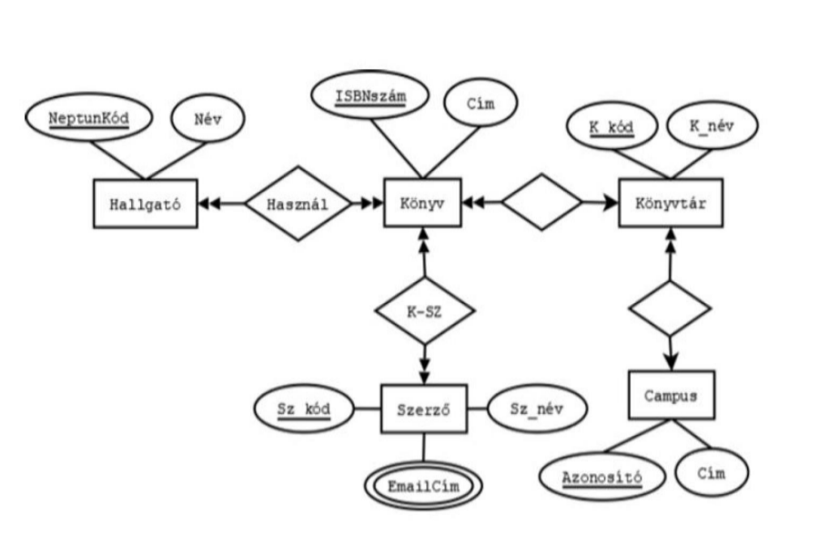

- egy könyvet több hallgató is használ

- egy hallgató több könyvet is használ

- egy könyv egy könyvtárhoz tartozik

- egy könyvnek több szerzője is lehet

- egy szerzőnek több könyve is lehet

- egy campuson több könyvtár is lehet

- egy szerzőnek több email címe is lehet

-egy könyvtárhoz több könyv is tartozik

-egy hallgató rendelkezik 1 névvel, és egy neptunkóddal

-egy könyv rendelkezik ISBNszámmal amből egy van, és egy címmel

-egy könyvtárnak van egy neve(K_név) és egy azonosítója (K_kód)

-egy campusnak van egy azonosítója és egy címe

-egy szerzőnek van egy azonosítója (Sz_kód) és egy szerző neve (Sz_név)